# Game sinh tồn Playerunknown's Battlegrounds khó chơi, đồ họa bình thường nhưng có sức gây nghiện đáng nể

## Playerunknown's Battlegrounds dẫn dắt bạn vào một cuộc chơi sinh tồn đầy căng thẳng nhưng một khi đã chơi thì bạn chẳng thể nào dứt ra được

Chẳng biết tự bao giờ, tựa game mô phỏng quân sự Arma đã trở thành một sản phẩm được rất nhiều người yêu thích và thưởng thức dù nó cực khó. Xuyên suốt 15 năm kể từ khi phiên bản đầu tiên ra mắt, giờ đây những game online với phong cách sinh tồn hay chiến đấu chân thực đều lấy những tinh túy trong gameplay của Arma: ARK: Survival Evolved, H1Z1: King of the Kill, Rust, hay thậm chí là cả Ghost Recon Wildlands mới ra mắt nữa. Tất cả đều có thế giới mở, đều có độ khó không hề dễ thở chút nào, cũng có chế độ co-op hoặc PvP rất hấp dẫn.

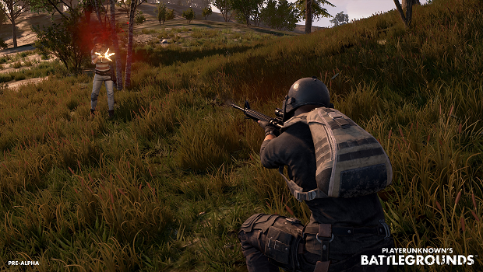

Đến ngày hôm nay, chúng ta có thể cho thêm một tựa game nữa vào danh sách này: Playerunknown's Battlegrounds.

Giải thích thêm một chút về cái tên dài loằng ngoằng này. Những nhà phát triển Battle Royale, dĩ nhiên là phiên bản mod của Arma 3 ra mắt từ năm 2015 chứ không phải bộ truyện tranh huyền thoại Nhật Bản cũng đã phát triển được cho riêng họ phiên bản game độc lập mà game thủ có thể mua key bản quyền, tải game và chiến ngay lập tức chứ không cần cài Arma 3, cài bản mod phức tạp mới khởi động được game. Và để tránh lý do bản quyền, Battle Royale của nhóm phát triển Blue Side, và nhà làm game có công khai sinh thể loại game sinh tồn, Brendan Greene, biệt danh Playerunknown, đã được đổi tên thành Battlegrounds.

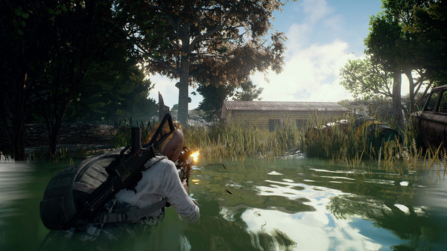

Dĩ nhiên vì đang trong giai đoạn phát triển, nên phiên bản Alpha test của Battlegrounds vẫn còn rất nhiều lỗi nhưng điều đó vẫn không làm giảm đi độ hấp dẫn của game.

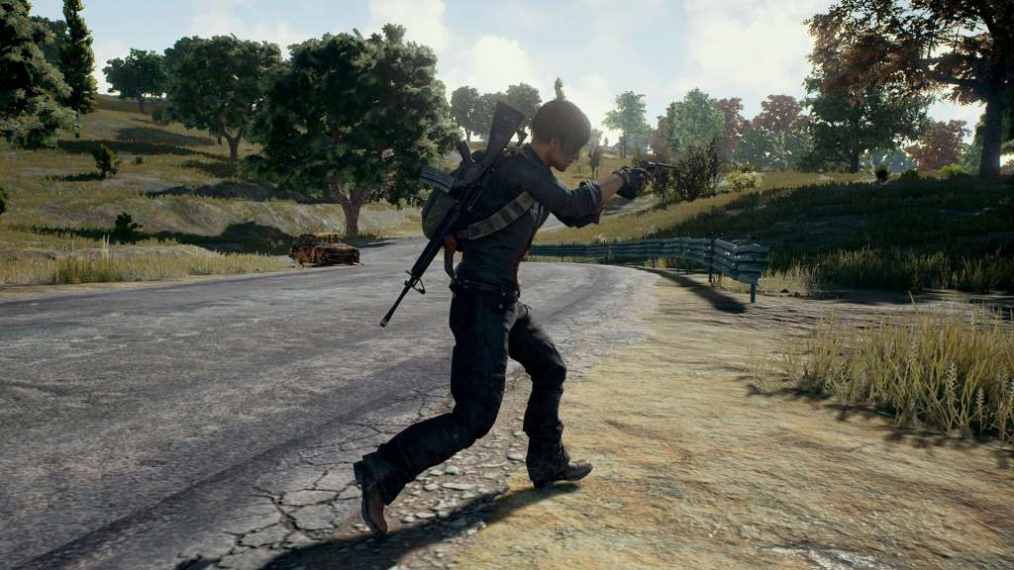

Mỗi trận đấu cực kỳ căng thẳng khi bạn phải mở to mắt ra nhìn 4 bề xung quanh xem có đối thủ hay không, căn nhà nào đã bị mở cửa có người vào trong khoắng đồ trang bị rải rác khắp bản đồ, hay tìm kiếm những phương tiện di chuyển để tránh phải chạy bộ suốt quãng đường cả chục cây số trong mỗi màn chơi. Dường như thế là chưa đủ, nếu bạn đủ... đen đủi, cứ vài phút sẽ lại có một vùng đỏ nơi máy bay thả bom hủy diệt toản bộ mọi thứ trong khu vực đỏ. Thế nhưng dù căng là vậy, mỗi trận đấu chỉ kéo dài nhiều nhất là 20 phút mà thôi.

Vì sao lại như vậy? Cần nhớ, vòng tròn playzone khép vào liên tục, không cho phép bạn trốn chui nhủi ở một góc nào đó trên bản đồ đâu. Bạn luôn cần di chuyển, chiến đấu đến khi kết thúc game.

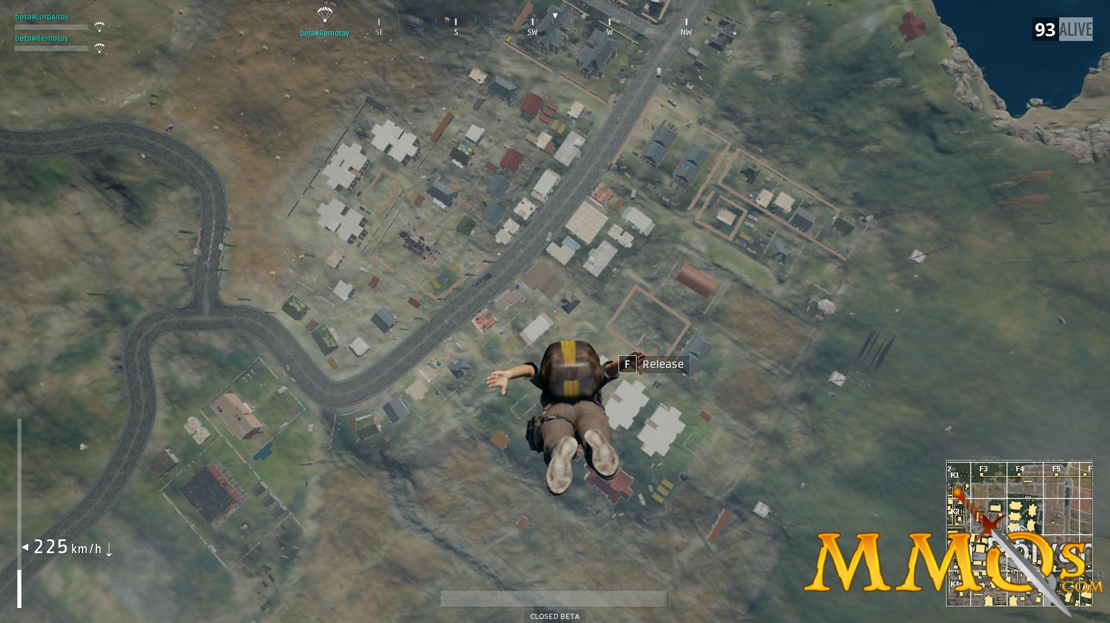

Những tính năng cốt lõi làm nên cái chất của Arma vẫn còn đó, từ vị trí ẩn nấp, la bàn, tìm đường trên bản đồ và chiến đấu với những món vũ khí tầm gần như xà beng, mã tấu hay thậm chí là cả... chảo rán, hoặc tầm xa thì từ súng lục, ru lô, AKM, M16 cho đến cả hàng khủng như AWM cũng có. Mỗi vũ khí bắn một loại đạn khác nhau và bạn sẽ mất khoảng vài phút để làm quen vì nó chẳng hề dễ như Call of Duty.

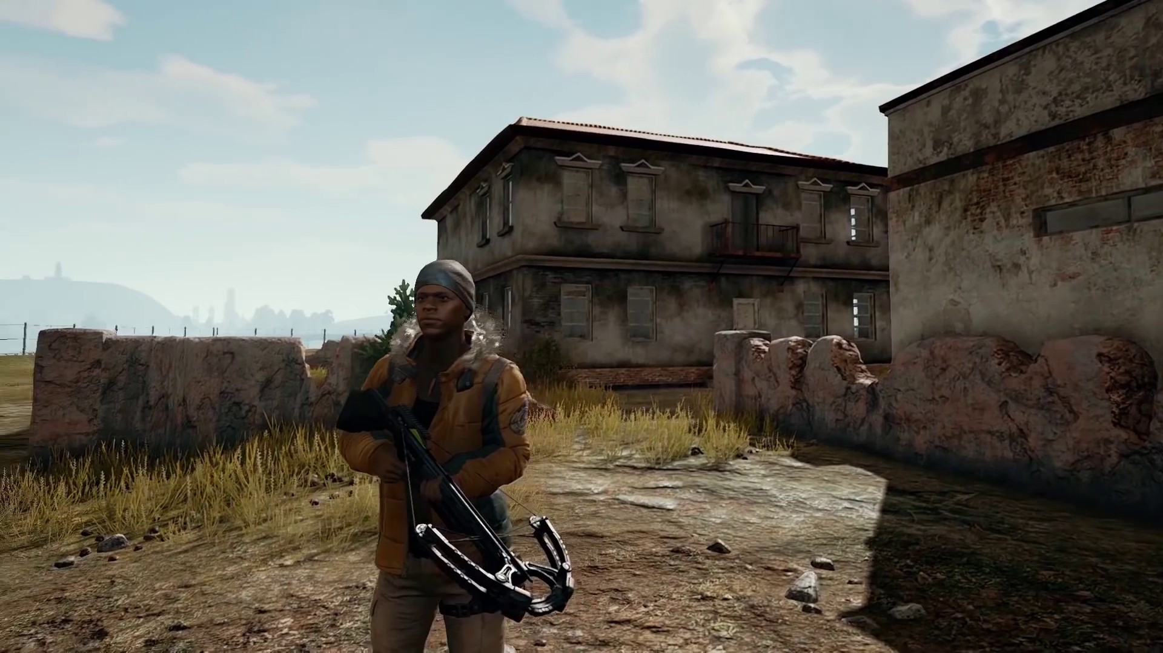

Battlegrounds ném bạn vào một cuộc chơi căng thẳng nhưng một khi đã thưởng thức thì chẳng thể nào dứt ra được. Bạn sẽ bị nghiện cái cảm giác hardcore mà không một tựa game nào đem lại cho mình trước đây như Battlegrounds. Bạn chiến thắng, rồi hăm hở vào trận đấu tiếp theo. Nếu bạn thua, bạn vẫn sẽ tiếp tục chơi để sửa chữa những sai lầm, rút kinh nghiệm từ trận trước. Trong đầu bạn rối tung với hàng tá những câu hỏi, liệu trong nhà này có kẻ nào đang nấp không? Vòng tròn trắng chút nữa sẽ khép về đâu? Đi đường nào để tránh những kẻ khác có vũ khí tốt hơn mình?

Giống hệt như Arma, bạn cũng nên chơi Battlegrounds với bạn bè. Cảm giác "nhường cơm sẻ áo", chia vũ khí đạn dược cho nhau, thảo luận về bước tiếp theo trong mỗi trận đấu, hay đơn giản hơn là cùng hú hét khi đang combat luôn là thứ bạn sẽ nhớ nhất nếu thử chơi tựa game này ở chế độ Duo hay Squad. Dù vẫn biết Battlegrounds có chế độ Solo là tinh túy nhất, nhưng nó chẳng thể nào vui như khi chơi cùng bạn bè được!

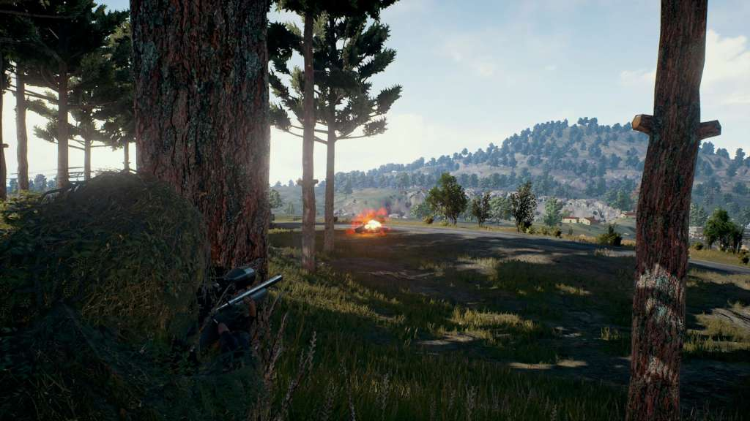

Ở thời điểm này, dù game vẫn còn rất nhiều lỗi. Nhưng e rằng chỉ một chế độ chơi duy nhất sẽ khiến game thủ cảm thấy chán game. Bạn hãy yên tâm về điều đó vì chắc chắn rằng trong tương lai gần những chế độ khác cũng như việc hỗ trợ mod từ người chơi trên thế giới sẽ lấp đây những khiếm khuyết về sự đa dạng lối chơi trong Playerunknown's Battlegrounds.